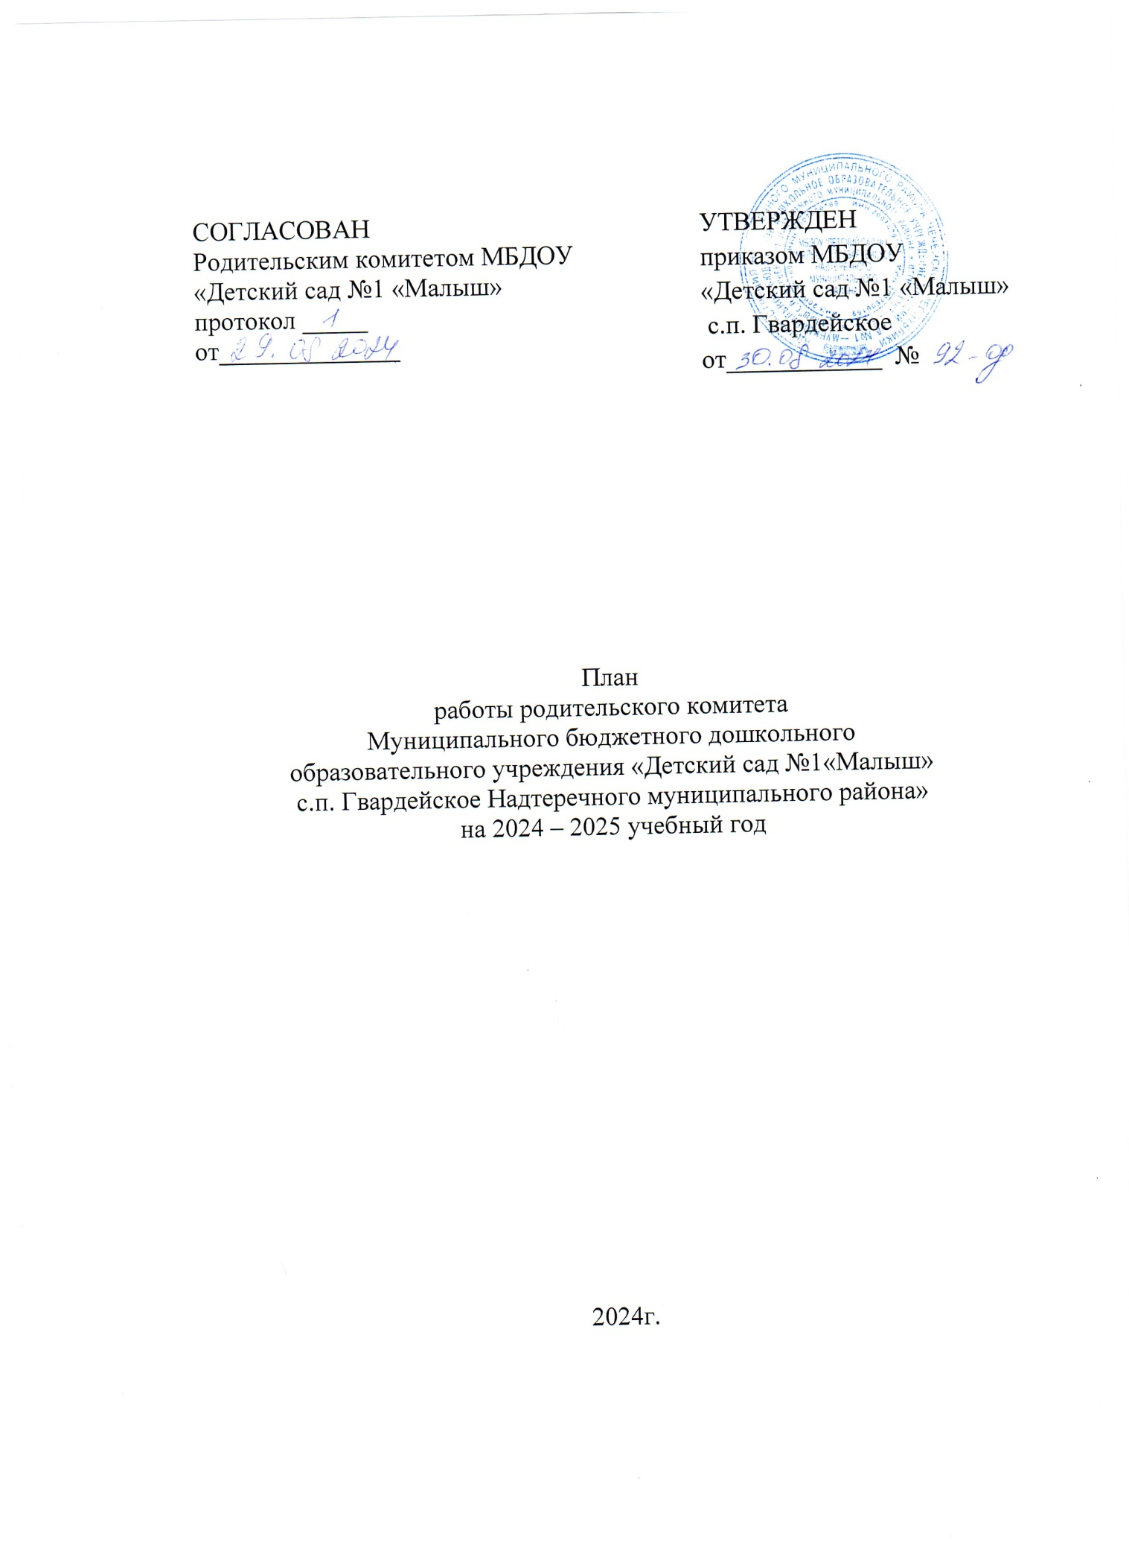

|  |  |  |  |
| --- | --- | --- | --- |
| **№ п/п** | **Содержание работы** | **Сроки выполнения** | **Ответственные** |
| 1 | Проведение заседания родительского комитета №1  1.Обсуждение и утверждение плана работы родительского комитета.   1. Сохранение и укрепление материально – технической базы ДОУ. Роль родительской общественности в деле подготовки ДОУ к началу учебного года 2. Ознакомление с задачами воспитательно – образовательной работы на новый учебный год. | Август -  сентябрь | Заведующий |
| 2 | Организация и проведение общих и групповых родительских собраний | В течение года | Председатель РК |
| 4 | Контроль за организацией питания в детском саду | Январь | Председатель РК |
| 5 | Контроль состояния образовательной работы с детьми в группах детского сада.  Посещение организованной образовательной деятельности в ДОУ с целью ближе познакомиться с режимом и жизнью детей в дошкольном учреждении | В течение года | Члены родительского комитета |
| 6 | Проведение заседания родительского комитета №2  1. Организация питания в ДОУ.  2. Привлечение родителей к организации и проведению новогодних утренников | Февраль | Заведующий, председатель РК |
| 7 | Контроль за выполнением решений общих родительских собраний | В течение года | Члены родительского комитета |
| 9 | Проведение заседания родительского комитета №3  1. Помощь в организации и проведении мероприятий, посвященных 23 февраля и 8 марта | Февраль | Члены родительского комитета |
| 10 | Подготовка и проведение празднования Дня Победы | Май | Члены родительского комитета |
| 11 | Проведение заседания родительского комитета №3  1. Отчет родительского комитета о работе РК за 2024-2025 учебный год | Май | Члены родительского комитета |
| 12 | Подготовка ДОУ к летнему оздоровительному сезону. Благоустройство территории ДОУ. Участие родителей в субботнике.  Формы и методы оздоровления детей в летний период. Организация праздника для детей-выпускников из детского сада. | Май | Члены родительского комитета |
| 13 | Подготовка к общему родительскому собранию «Итоги работы ДОУ в 2024-2025 уч. году. Готовность детей подготовительной группы к обучению в школе». Обсуждение вопросов дальнейшего взаимодействия ДОУ и родителей в 2024-2025 учебном году.  Участие родителей в развлекательных мероприятиях для детей в летний период. | Май | Члены родительского комитета |
| 14 | Взаимодействие педагогов и родителей в вопросах создания условий для всестороннего развития детей дошкольного возраста. Помощь в оснащении спортивной площадки. Помощь родителей в борьбе с сорной растительностью. | Июнь | Члены родительского комитета |
| 15 | Подготовка ДОУ к новому учебному году. Проведение субботника. Оснащение предметно-развивающей среды в группах ДОУ. | Май-июнь | Члены родительского комитета |